生鮮RF操作手冊 v1.0

修訂日期：2016.03.15

# 系統概觀

## 系統架構

品質

驗收量

條碼

訂單

報到牌

報到牌

進貨檢品

進貨報到

登入

### 主要按鍵

游標所在位置(黃底黑字)



可選擇欄位(白底黑字)



不可選擇欄位(灰底黑字)



按鈕(黑底白字)



功能框(海苔條)

1. 上一頁  
   離開當前頁面、回到上一步
2. 下一頁  
   確認、到下一個動作
3. Fun1, fun2  
   不同作業會有不同功能

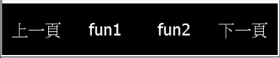

### 對話框

#### 單一按鈕對話框

1. 倒數計時，時間到自動按【確認】
2. 只有確認訊息，對話框出現時，RF同時發出音效”喔喔”

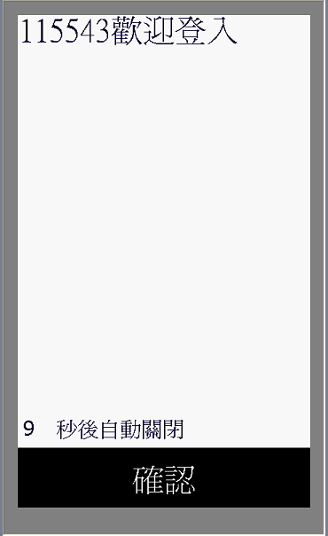

#### 雙按鈕對話框

1. 倒數計時，時間到自動按【取消】
2. 對話框出現時，RF同時發出音效”喔喔”

### 選擇框

1. 上方為清單選項
2. 中間方框為關鍵字欄位
3. 【確認】  
   帶回關鍵字
4. 【取消】  
   回到上一頁

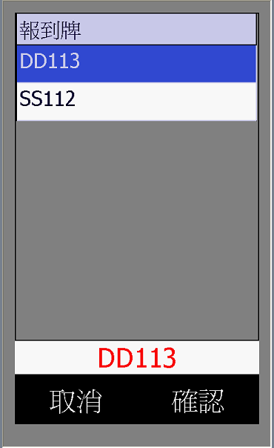

**關鍵字**

**清單**

# 登入

## 輸入員工代號

1. 【帳號】  
   請輸入工號，目前不驗證密碼
2. 【登入】  
   輸入完帳號、密碼
3. 【登出系統】  
   最下方白框處連續點擊兩下

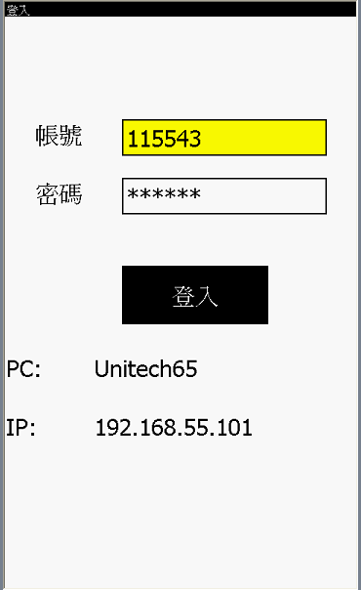

3

1

2

**點擊此處兩下離開**

# 進貨報到

## 操作流程：

### 刷入報到牌

系統自動帶出物流車資訊

### 輸入溫度

左方為正數，右方為零下溫度，兩者同時輸入時系統只認定正溫度

### 完成車輛報到

1. 按下【下一頁】
2. 完成車輛報到

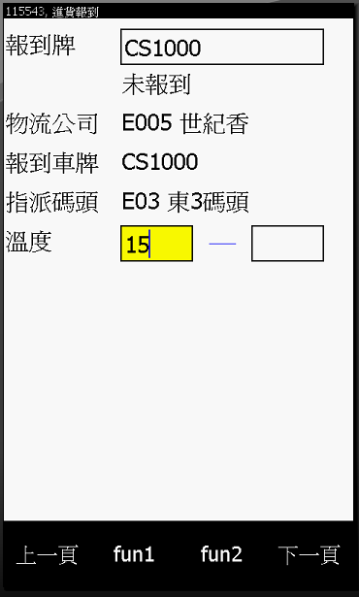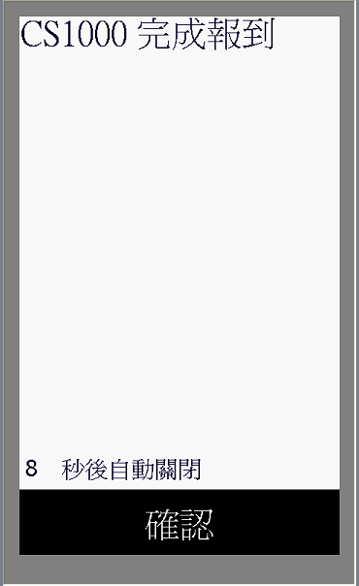

3

2

1

**零下溫**

**正溫**

# 進貨檢品

## 輸入報到牌

1. 最上方資訊：  
   帳號,目前作業【報到牌】
2. 功能：  
   已報到的報到牌才能繼續作業，系統會告知報到狀況
3. 額外按鈕：
   1. 【驗收明細】  
      可看指定報到牌所攜帶的商品明細

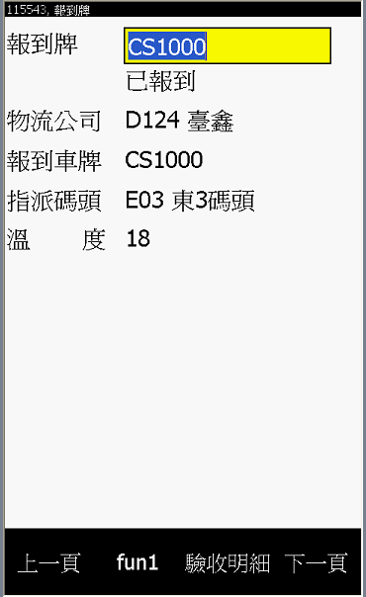

## 輸入訂單

1. 最上方資訊：  
   帳號,報到牌,目前作業【訂單】
2. 功能：  
   系統會告知總品項數…等資料
3. 額外按鈕：
   1. 【完成驗收】  
      指定進貨單完成驗收，系統產生檢貨單號提供給後續人員作業
   2. 【驗收明細】  
      可看指定進貨單所攜帶的商品明細

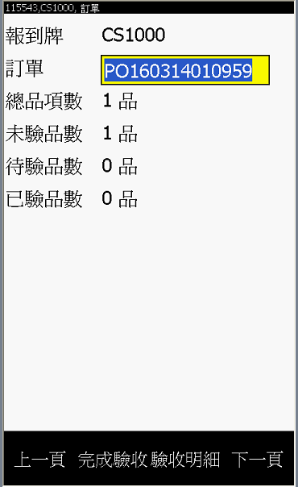

## 輸入條碼

1. 最上方資訊：  
   帳號,報到牌,訂單,目前作業【條碼】
2. 功能：  
   輸入條碼後帶出商品資訊，系統會再請您輸入相關資訊

【批號】【太陽日】【溫度】

1. 額外按鈕：
   1. 【單品完成】  
      商品確認不需再輸入驗收數量，鎖定該張訂單的驗收量，完成確認

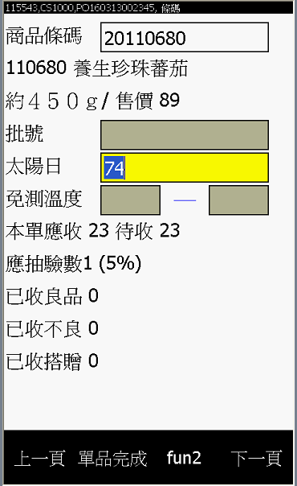

## 驗收內容

1. 最上方資訊：  
   帳號,報到牌,訂單,呼出碼,目前作業【內容】

功能：  
輸入驗收數量

1. 額外按鈕：
   1. 【品質】  
      切換當前輸入商品狀態
   2. 【減量】  
      商品驗收錯誤，需做修正時候使用

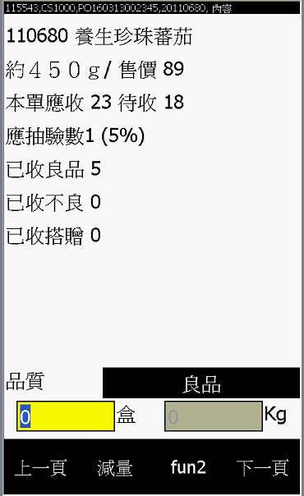

## 操作流程

### 輸入報到牌

確認車輛資訊後按下【下一步】



2

1

### 輸入訂單

確認總品項數後按下【下一步】



1

2

### `輸入條碼

輸入額外商品資訊後按下【下一步】



3

2

1

### 輸入驗收量

1. 加量
   1. 輸入數量
   2. 按下【下一步】

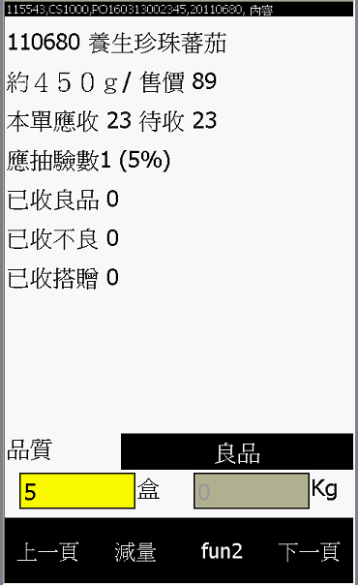

1

2

1. 減量
   1. 按下【減量】，畫面呈現全紅色
   2. 輸入數量
   3. 按下【下一步】，減量完成，畫面回復黑白正常色

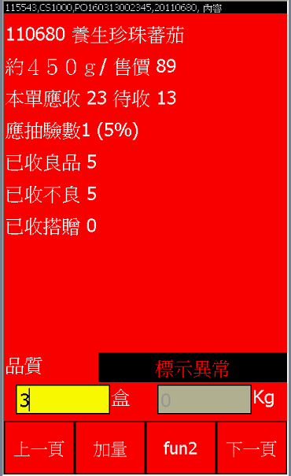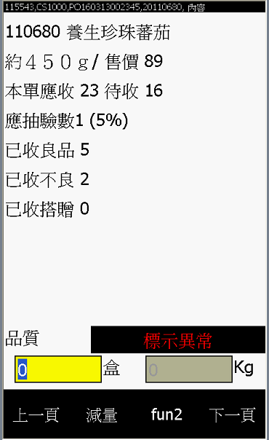

3

2

1

1. 選擇驗收品質
   1. 按下品質右方的【良品】
   2. 跳出選擇框，選擇需要的商品狀態
   3. 按下【確認】，品質右方的按鈕切換為剛才選擇項目
   4. 輸入數量
   5. 按下【下一步】

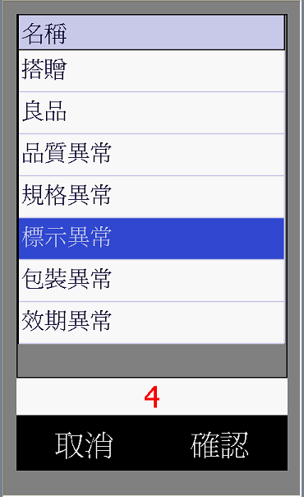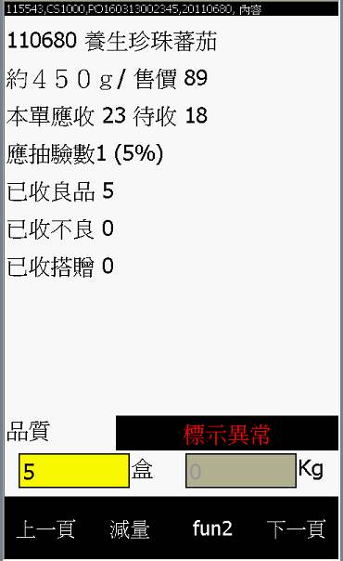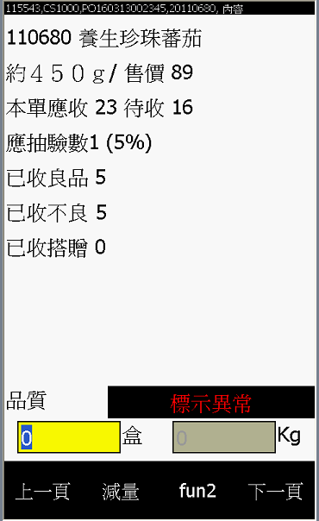

3

2

1

### 準備單品完成

5

4

1. 回到上一頁
2. 按下【單品完成】
3. 確認指定訂單和商品資訊的驗收量正確後
4. 按下【確認】
   1. 系統吐標

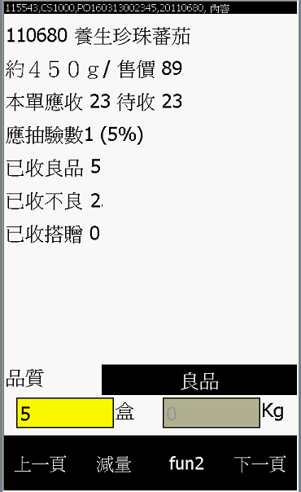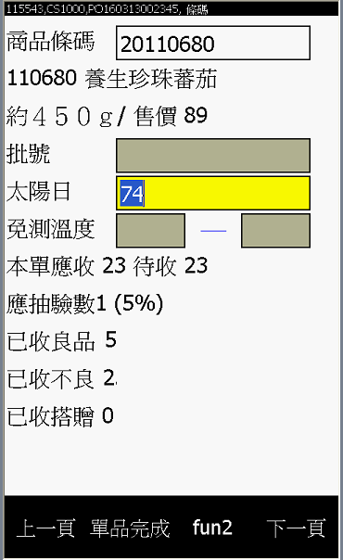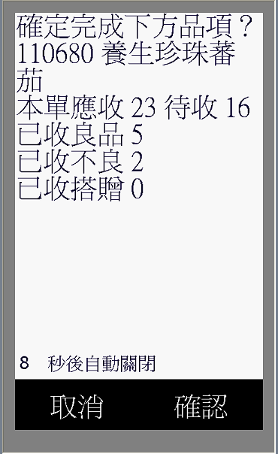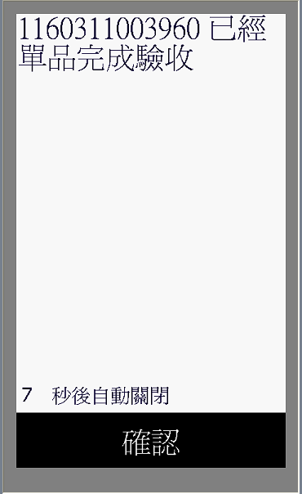

2

1

### 準備單據完成驗收

5

4

3

1. 回到上一頁
2. 確認指定訂單品項數都驗收完成後
3. 按下【完成驗收】
4. 單據完成驗收
5. 繼續驗收下一張訂單。

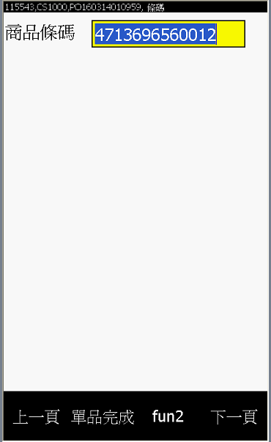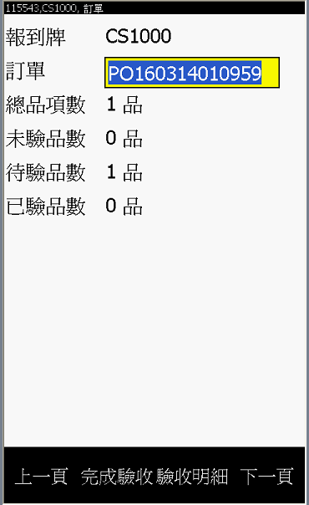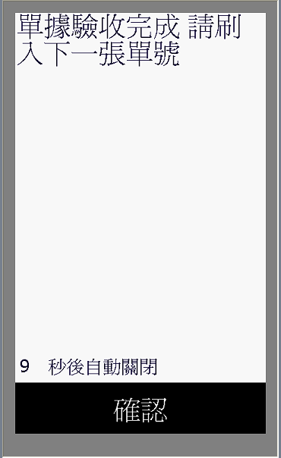

4

3

2

1